BỘ GIÁO DỤC VÀ ĐÀO TẠO

Trường Đại học Đà Lạt

HƯỚNG DẪN SỬ DỤNG CHƯƠNG TRÌNH
QUẢN LÝ THIẾT BỊ Y TẾ
NHÓM 3

Đà Lạt, 30 tháng 11 năm 2024

Danh Sách Thành Viên

2312609_Nguyễn Ngọc Thanh Hiền
2312693_Nguyễn Thị Trà My
2312663_Đỗ Đặng Diệu Linh
2314288_Trần Thị Phương Trang

Giới Thiệu Chương Trình
Chương trình quản lý thiết bị y tế của nhóm chúng em quản lý đối tượng là các thiết bị y tế được nhập vào mỗi thời gian khác biệt, giúp quản lý các thiết bị được nhập vào, truy xuất dễ dàng các thiết bị bằng từng chức năng khác nhau: Tìm kiếm, Sắp xếp, Thêm thiết bị, Chỉnh sửa thông tin thiết bị, Xóa thiết bị.
Mục đích: tối ưu hóa trong việc quản lý thông tin và trạng thái của các thiết bị y tế, giúp lưu trữ và tổ chức thông tin của các thiết bị một cách khoa học, từ đó nâng cao hiệu quả trong việc giám sát và quản lý các thiết bị. Mô phỏng cách thức quản lý thông tin, giúp hiểu rõ hơn về việc xử lí dữ liệu thực tế. Củng cố các khái niệm cơ bản về cấu trúc dữ liệu và giải thuật, đặc biệt và về cây nhị phân tìm kiếm (Binary Search Tree).
Đối tượng sử dụng: Người chịu trách nhiệm trong việc giám sát các thiết bị trong cơ sở y tế.

Giới Thiệu Tính Năng
- Cho phép người dùng tạo dữ liệu và xem dữ liệu
- Tìm kiếm các thiết bị theo mã nhập hàng, tên, ngày – tháng – năm nhập và sử dụng hoặc phòng sử dụng thiết bị.
- Xóa các thiết bị theo mã, tên, phòng sử dụng
- Thêm và chỉnh sửa thông tin các thiết bị

Hướng Dẫn Sử Dụng Các Tính Năng
Đầu tiên thì chương trình thì sẽ xuất ra menu chính gồm các chức năng:
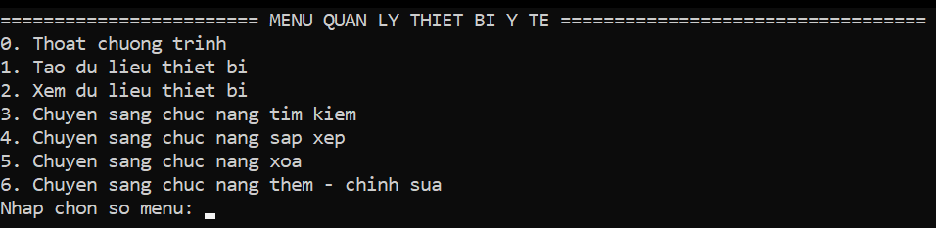
Các chức năng cơ bản:
- Nhập 0 để thoát chương trình
- Nhập 1 để tạo dữ liệu thiết bị
- Nhập 2 để xuất dữ liệu vừa tạo
Các chức năng khác:
Bạn cần tạo dữ liệu (Nhập 1) trước thì mới thực hiện được các chức năng này.

Nhập 3 để thực hiện các chức năng tìm kiếm của chương trình, sau đó chương trình sẽ xuất ra menu phụ của chức năng tìm kiếm:
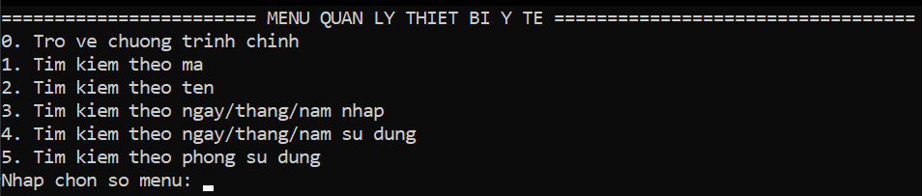
- Nhập 0 để quay lại menu chính
- Nhập 1 để tìm kiếm theo mã nhập hàng
- Nhập 2 để tìm kiếm theo tên thiết bị
- Nhập 3 để tìm kiếm theo ngày – tháng – năm nhập thiết bị
- Nhập 4 để tìm kiếm theo ngày – tháng – năm sử dụng thiết bị
- Nhập 5 để tìm kiếm theo phòng sử dụng thiết bị
Sau khi chọn được chức năng tìm kiếm mong muốn bạn chỉ cần nhập mã nhập hàng, tên, ngày – tháng – năm nhập, ngày – tháng – năm sử dụng hoặc phòng sử dụng thiết bị để tìm được các thiết bị cần tìm.

Nhập số 4 để thực hiện chức năng sắp xếp, sau đó chương trình sẽ xuất ra menu phụ của chức năng sắp xếp . Chức năng này chỉ thực hiện sắp xếp tăng hoặc giảm theo mã nhập hàng.
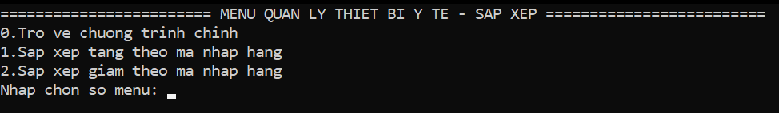
- Nhập 0 để quay lại menu chính
- Nhập số 1 để sắp xếp tăng theo mã nhập hàng
- Nhập số 2 để sắp xếp giảm theo mã nhập hàng

Nhập 5 để thực hiện chức năng xóa, sau đó chương trình sẽ xuất ra menu phụ của chức năng xóa thiết bị.
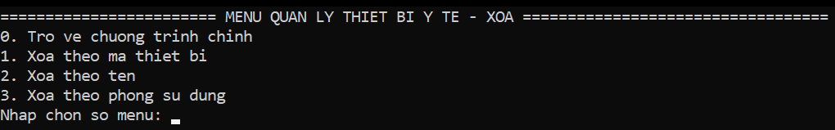
- Nhập 0 để quay lại menu chính
- Nhập 1 để xóa theo mã nhập hàng
- Nhập 2 để xóa theo tên thiết bị
- Nhập 3 để xóa theo phòng sử dụng thiết bị.
Khi chọn được chức năng mong muốn thì chỉ cần nhập mã nhập hàng, tên thiết bị hoặc phòng sử dụng thiết bị để xóa được các thiết bị cần xóa.

Nhập số 6 để thực hiện chức năng thêm và chỉnh sửa, sau đó chương trình sẽ xuất ra menu phụ của chức năng thêm và chỉnh sửa thiết bị.
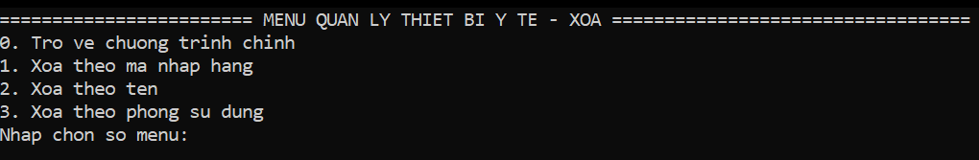
- Nhập 0 để quay lai menu chính
- Nhập 1 để thêm một thiết bị
- Nhập 2 để chỉnh sửa thông tin của thiết bị
Với chức năng thêm thiết bị, đầu tiên bạn sẽ phải nhập số lượng thiết bị mà bạn muốn thêm, sau đó chỉ cần nhập các thông tin như mã nhập hàng, tên thiết bị, ngày – tháng – năm nhập, sử dụng, phòng sử dụng. Nếu chỉ nhập vào mà chưa sử dụng ngay thì ngày – tháng – năm sử dụng nhập ”0”, phòng sử dụng thì nhập “_”.
Với chức năng chỉnh sửa thông tin thiết bị, đầu tiên bạn sẽ phải nhập mã nhập hàng của thiết bị cần chỉnh sửa thông tin, sau đó chương trình sẽ hỏi bạn có muốn chỉnh sửa thông tin đó không, nếu muốn chỉnh sửa thì nhập “Y” còn không thì nhập “N”.

Lưu ý:
Cần nhập chính xác kiểu dữ liệu mã nhập hàng, tên thiết bị, phòng sử dụng, ngày/tháng/năm nhập và sử dụng, đơn giá của thiết bị để các chức năng của chương trình được thực hiện một cách chuẩn xác hơn. Sau khi thực hiện xong chức năng thì chương trình sẽ xuất ra danh sách thiết bị để bạn có thể biết rằng nó có hoạt động tốt không.
Đọc kỹ hướng dẫn sử dụng để hiểu rõ được yêu cầu và mục đích của chương trình quản lý các thiết bị y tế.

